期數：第 2009-11 期 發行日期：2009-11-01

北醫附醫最新研究：抽菸加速大腸直腸癌惡化

登上國際權威期刊—外科年鑑雜誌(Annals of Surgery)

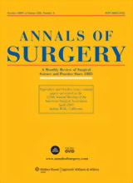
臺北醫學大學附設醫院研究團隊發現：抽菸會加速大腸直腸癌轉移，進而破壞其他重要器官，提高死亡率。此研究由臺北醫學大學臨床醫學研究所林時宜教授、附設醫院癌症中心張育嘉博士及一般外科魏柏立主任合力完成，並於今年6月發表於國際權威期刊—外科年鑑雜誌(Annals of Surgery)。
魏柏立主任表示，人體許多器官內都具有上皮細胞的構造，而目前所熟知的各種癌症多半由這些上皮細胞產生病變而來。平時正常的上皮細胞具有E-cadherin蛋白維持細胞間的聯結，可是一旦形成癌細胞時，E-cadherin蛋白可能會減少而讓癌細胞不受限制地游離進而轉移。
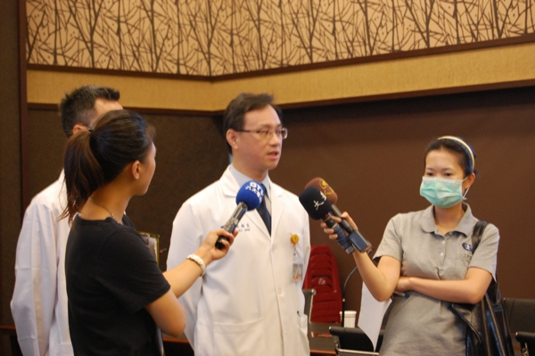
北醫團隊花費一年時間，進行「大腸直腸癌細胞培養」基礎研究，發現香菸中的尼古丁代謝物—亞硝胺物丁酮，會增加大腸直腸癌細胞內E-cadherin蛋白的轉錄抑制因子Snail和ZEB1的生成，進而讓E-cadherin蛋白減少，使大腸直腸癌細胞間的聯結變弱，增加癌細胞的轉移能力。

民國95年國人罹患大腸直腸癌的年齡中位數為67歲，國外研究抽菸者罹患大腸直腸癌的平均年紀約下降5歲。建議50歲以上開始大腸直腸癌篩檢；大腸直腸癌患者應減少抽菸且40歲開始定期篩檢以確保自己的健康。

